스크립트#1

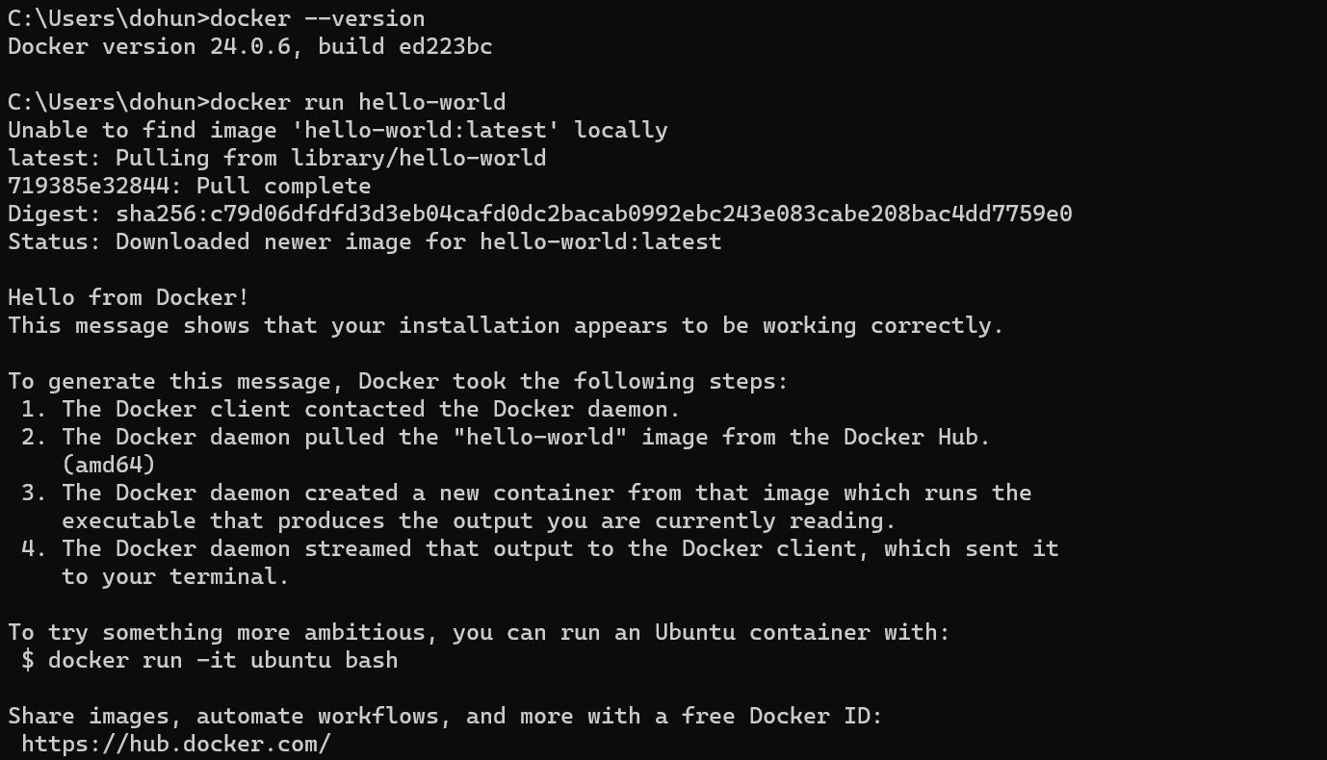

스크립트#2

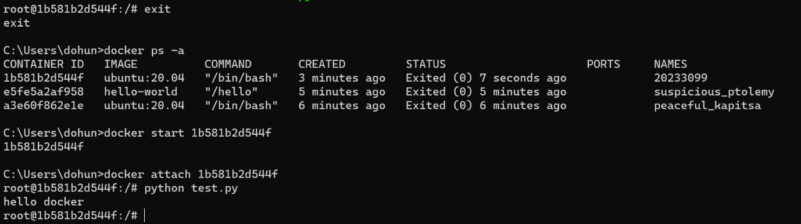

스크립트#3-1



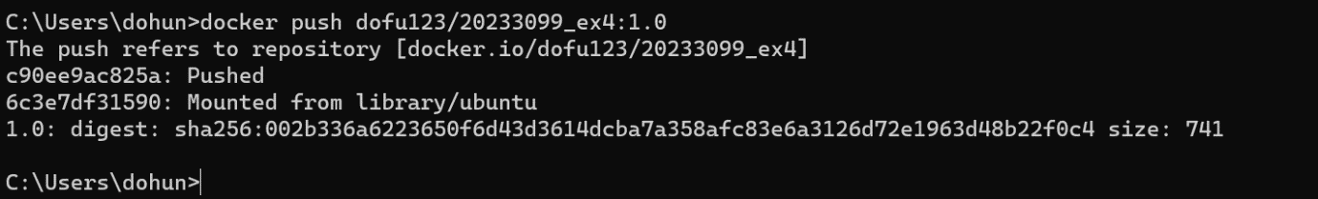

스크립트#3-2

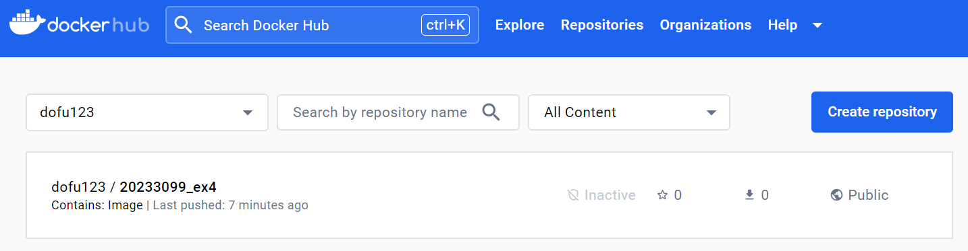

스크립트#4

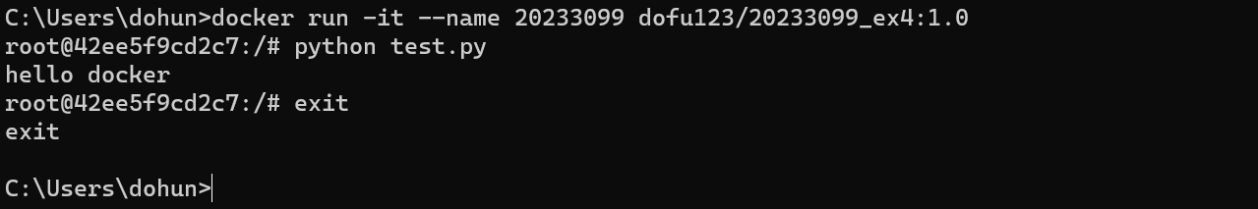

스크립트#5

